Projekt: Homotetija

Domena: C

Kroz ovaj projekt učenik će:
- Upoznati preslikavanje ravnine
- Usvojiti postupak uvećavanja geometrijskoga lika
- Izraditi vlastitu konstrukciju uvećavanja lika po vlastitom odabiru

Uputa učitelju:
Geometrijski sadržaji učenicima nisu jednostavni. Stoga predlažem da ovaj projekt ne zadajete cijelom razredu, već onima koji su ga sposobni izraditi bez prevelike muke. Homotetija nosi svojevrsne izazove. Izradom crteža u kojem su očuvana svojstva polaznog lika učenici će osvijestiti pojam sličnosti na jednoj novoj razini.

Zadatak:
U ovom projektnom zadatku ćeš ovladati crtanjem sličnih trokuta na jedan poseban način: primjenom homotetije.
Homotetija je preslikavanje koje svakoj točki T ravnine pridružuje točku T' iste te ravnine s obzirom na točku O tako da vrijedi:
- da su sve tri točke na istome pravcu
- da su obje točke $T i T'$ s iste strane u odnosu na točku $O$ ako je koeficijent preslikavanja pozitivan
- da su točke $T i T'$ na različitim stranama u odnosu na točku O ako je koeficijent preslikavanja negativan
- odnos točaka $T i T'$ određuje se preko relacije $\left|OT'\right|=k∙\left|OT\right|$
Želimo li prikazati na pravcu točku $T'$ kavu da je dvostruko udaljena od točke $O$ nego točka $T$ , udaljenost $\left|OT\right|$ pomnožimo sa 2, i time dobijemo udaljenost $\left|OT'\right|$

Promotri primjer na slici i odredi koliki je koeficijent k?
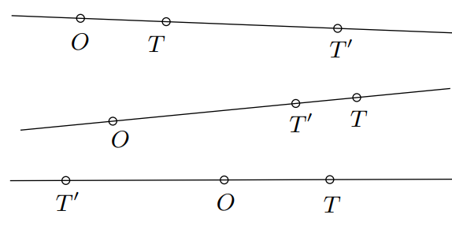
Sljedeći crtež nastao je također homotetijom uvećavanjem s koeficijentom 2:
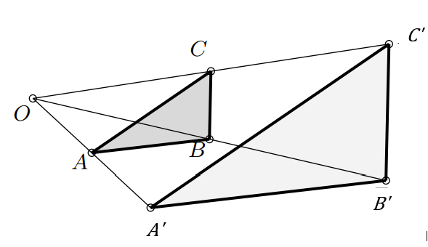
Tvoj je zadatak samostalno izraditi sličnu konstrukciju. Uvećavanje lika prema vlastitom odabiru.
Osim toga istražiti ćeš pojam Camera obscura.
Opiši što je to i gdje se primjenjuje.
Kakve veze ima s homotetijom?

